8. Tempo a mais… ou tempo a menos?... / A

*< Desde a BD-Mafalda >*

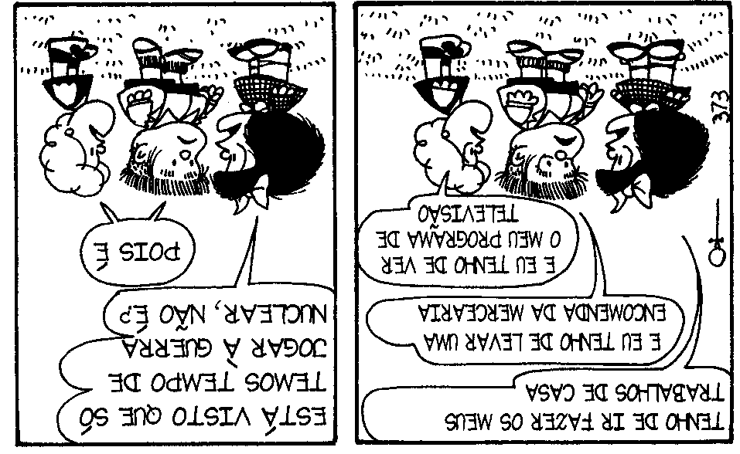

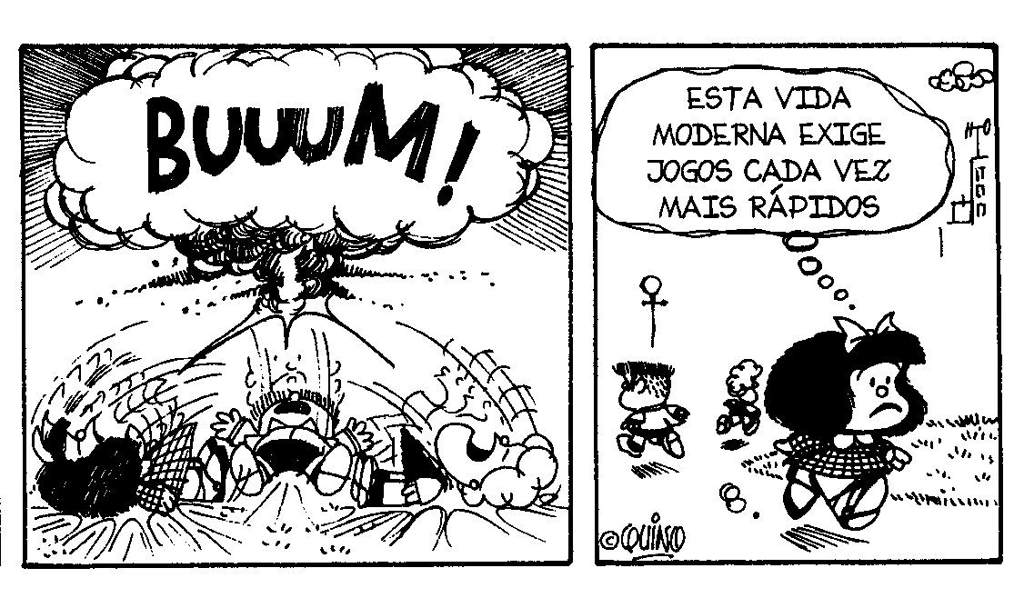

* A *aceleração* do progresso tecnológico e, por consequência, o *ritmo* da nossa sociedade, submetem-nos a esse “stress” que pode tornar-nos *“vítimas do tempo”*! … Quer dizer, chegamos a ser uma espécie de *robôs* (“autómatos”), programados para fazer muita coisa… mas sem poder parar para pensar!…
* Poderá ser este o teu caso? O problema é que, quando estamos metidos nesse “ritmo”, tornamo-nos *incapacitados* para discernirmos qual o *estado em que nos achamos*! Se for este o teu caso, vê lá se consegues “safar-te”: Pára! Olha! Reflecte! …
* *“Esta vida moderna exige jogos cada vez mais rápidos”*, é a conclusão que tira *a Mafalda*. Desde logo, se nos deixarmos envolver por essa “roda-viva” social, chegará o momento em que dificilmente poderemos *libertar-nos*! O que é que estamos a fazer (exemplos…) para vivermos *escravos*, ou *livres*? …

8. Tempo a mais… ou tempo a menos?... / B

*< Desde a BD-Mafalda >*

**Texto Evangélico** *(Lc 10, 38-42)*

“Continuando o seu caminho, Jesus entrou numa aldeia. E uma mulher, de nome Marta, recebeu-o em sua casa.

Tinha ela uma irmã, chamada Maria, a qual, sentada aos pés do Senhor, escutava a sua palavra.

Marta, porém, andava atarefada com muitos serviços; e, aproximando-se, disse: «Senhor, não te preocupa que a minha irmã me deixe sozinha a servir? Diz-lhe, pois, que me venha ajudar».

O Senhor respondeu-lhe: «Marta, Marta, andas inquieta e perturbada com muitas coisas; mas uma só é necessária. Maria escolheu a melhor parte, que não lhe será tirada»”.

* Podemos, talvez, pensar que é bom *trabalhar muito*, quanto mais melhor, e ficarmos satisfeitos com um *ritmo elevado* de actividade… Mas isso só será bom se não estorvar a outra dimensão da pessoa, que requer tempo de calma para pensar, reflectir, ponderar… Concordas? …
* Claro que Jesus não “condena” a Marta (longe disso!); até porque foi uma das Suas grandes amigas toda a vida. O trabalho activo e dedicado sempre será bom! Mas deve ficar clara a *hierarquia de valores*: O que for mais importante não pode ficar abafado por um nível inferior. Primeiro o valor da *atitude de Maria*, e só a seguir, o *da Marta*!... Pensavas assim até agora? …
* Importante é nunca ficarmos *enganados* ou *desorientados* nas atitudes fundamentais. Assim sendo, e para todos, Jesus assinala nitidamente a posição do “alvo”: «A “parte” escolhida por Maria é *a melhor*!». E tu, estás a *apontar* para que *alvo*? …